Cerf-volant QRST

Pour l’enseignant
Référence | Livre du maître 6P : Thème 8 : surfaces et solides  Livre de l’élève 6P : activité 15e p. 88
Type d’activité | - Construction de quadrilatères  - connaissance des termes
Degré
  4P | 5P | 6P
Nombre d’élèves | 1
Écran :
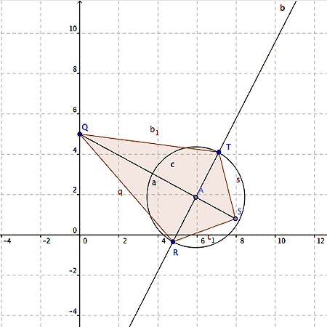

Activité pour l’élève avec GEOGEBRA
Livre de l’élève 6P : activité 15e p. 88

Déroulement de l’activité
Crée un nouveau fichier
- Trace d’abord, comme demandé dans l’exercice et à l’aide du menu*  puis de l’outil , deux segments, l’un de 9 cm et l’autre de 5 cm.
- Le segment de 5 cm coupe perpendiculairement le segment de 9 cm
- Utilise toutes les fonctions de GeoGebra (par exemple  ou ) pour construire le cerf-volant QRST demandé .
- Que t’apprend l’observation de ta construction ?

